**Alunos do curso de recursos pesqueiros visitam Mercado Municipal de Humaitá e entrevistam comerciantes de pescado.**

Por Edimar Costa 15/10/2016

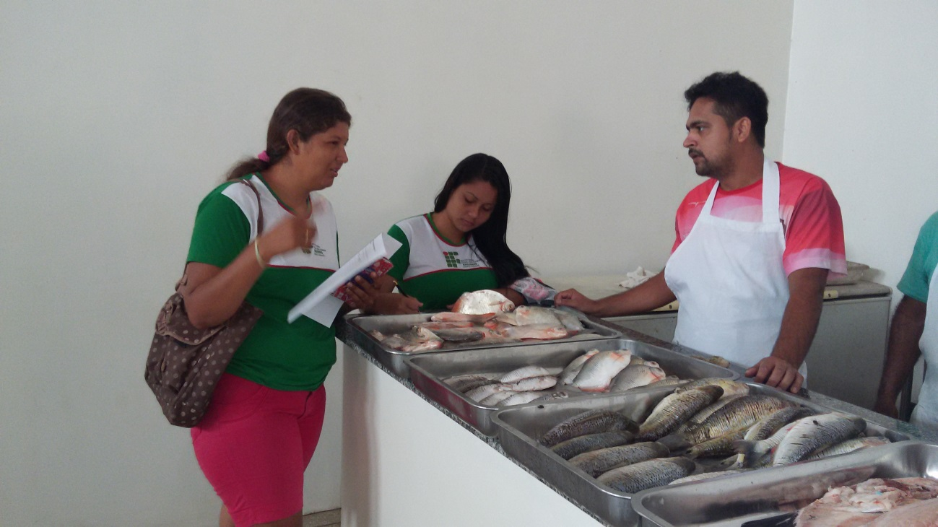

No dia 15 de outubro de 2016, os discentes do curso de Recursos Pesqueiros, na modalidade subsequente do Instituto Federal de Educação, Campus Humaitá-AM visitaram as dependências do mercado Municipal de Humaitá, como parte da Disciplina de Tecnologia de Pescado ministrada pelo Prof. M.Sc. Edimar Costa. A visita teve o objetivo de mostrar aos alunos o processo de comercialização do pescado no mercado mais importante da cidade, identificando quais os cuidados estão sendo tomados em relação à manipulação, transporte e conservação do pescado. Na oportunidade os alunos aplicaram um questionário simplificado com os vendedores de pescado para obter maiores informações. O mercado Municipal de Humaitá está recém-inaugurado pela Gestão Municipal com melhorias significativas na infraestrutura e higiene, porém no que diz respeito ao comercio de pescado, os alunos puderam identificar a necessidade de alguns cuidados importantes na conservação do pescado, na necessidade de capacitação dos vendedores sobre manipulação de alimento e na melhoria da ventilação no local, para redução da temperatura no ambiente de comercialização. Vale ressaltar que a exposição a altas temperaturas pode contribuir significativamente no processo de deterioração do pescado.

